2019/11/14 影像處理 homework - 電子三乙 106650040 闕于哲

檔案分成4個

分別是

1. 將cameraman.tif 的圖，把頻率100000以下的濾為0
2. 將cameraman.tif 的圖，把頻率100000以上的濾為0
3. 將cameraman.tif 的圖，把頻率100000以上的頻率-50000
4. 將cameraman.tif 的圖，把頻率100000以下的頻率+5000

**第一個檔案: ( 將cameraman.tif 的圖，把頻率100000以下的濾為0)**

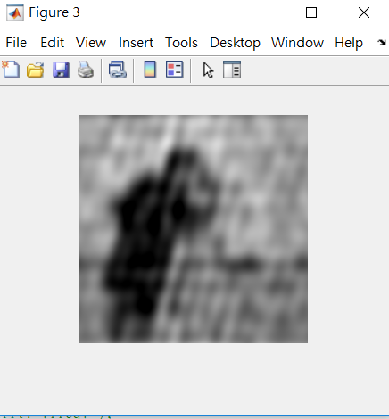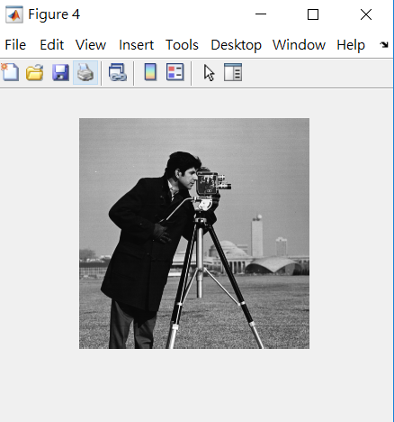原圖: 濾完後:

SAD值 = 1.4247e+06

**第二個檔案: ( 將cameraman.tif 的圖，把頻率100000以上濾為0)**

原圖: 濾完後:

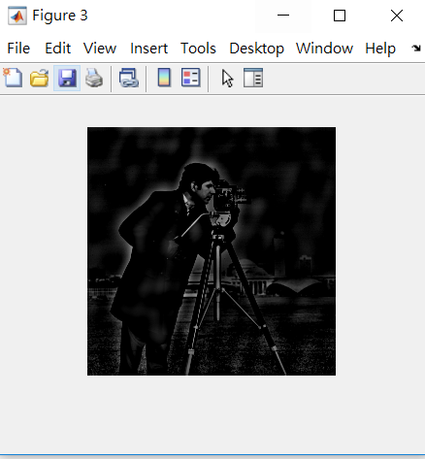



SAD值 = 7.8040e+06.

**第三個檔案: ( 將cameraman.tif 的圖，把頻率100000以上的頻率-50000)**

原圖: 濾完後:

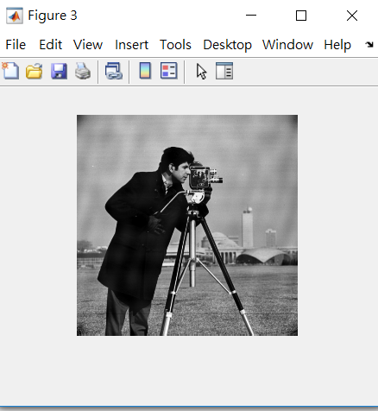

SAD值 = 3.6718e+05

**第四個檔案: ( 將cameraman.tif 的圖，把頻率100000以下的頻率+5000)**

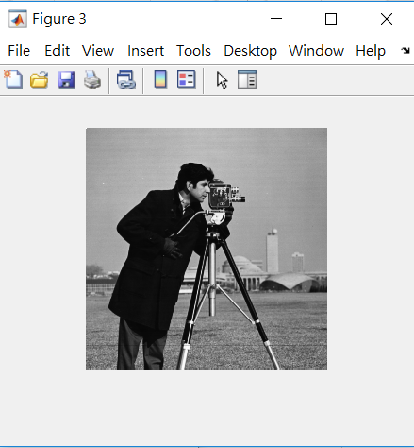原圖: 濾完後:

SAD值 = 4.1699e+04